深 圳 大 学 实 验 报 告

课程名称： 操作系统

实验项目名称： 并发程序设计

学院： 计算机与软件学院

专业： 计算机科学与技术

指导教师： 罗秋明

报告人： 郑雨婷 学号： 2021150122 班级： 高性能

实验时间： 2024年4月1日

实验报告提交时间： 2024年4月9日

教务部制
实验目的与要求：
- 加深对进程的创建、运行、撤销过程的直观认识；
- 掌握通过操作系统的用户接口（命令行和系统函数）控制进程状态的方法；
- 了解多进程在多核处理机上的并发执行过程；

方法、步骤：
- 可以使用Linux或其它Unix类操作系统；
- 学习该操作系统提供的命令行启动、撤销进程的方法；
- 学习该操作系统提供的系统调用接口（借助于库函数的形式间接调用）启动和撤销进程；
- 利用该操作系统提供的工具观测这些程序的并发执行过程以及状态转换过程。
实验过程及内容：
一、预备部分：
学习top、ps、pstree和kill等命令的使用。能通过top和ps j命令查看进程号、父进程号、可执行文件名（命令）、运行状态信息，能通过pstree查看系统进程树；能通过kill命令杀死制定pid的进程。
学习/proc/PID/maps的输出信息。
了解/porc/PID/status中各项内容的。
- top命令
top命令经常用来监控linux的系统状况，是常用的性能分析工具，能够实时显示系统中各个进程的资源占用情况。
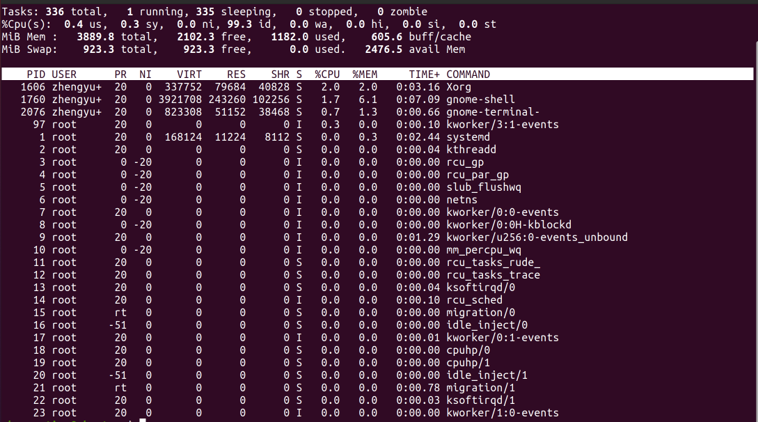
图1 top命令
- ps命令
ps命令主要用来显示Linux进程信息，进程信息主要包括进程用户、pid、内存、cpu、启动时间、路径、终端等。
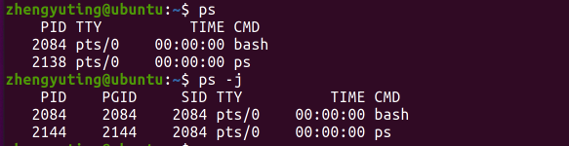
图2 ps命令
- kill命令
在Linux系统中，kill命令用于向运行中的进程发送信号，默认发送的信号是终止信号，会请求进程退出。编写一个helllo程序，让其睡眠60秒，方便我们之后对其进行kill操作。
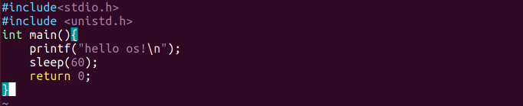
图3.1 hello.c程序
在编译后，运行是使用&使程序挂在后台运行，这样我们可以在终端执行其他操作。首先，用ps命令看到hello程序的PID为2235，之后用kill -9 2235杀掉这个进程，再次ps命令可以看到hello进程已经被杀掉。
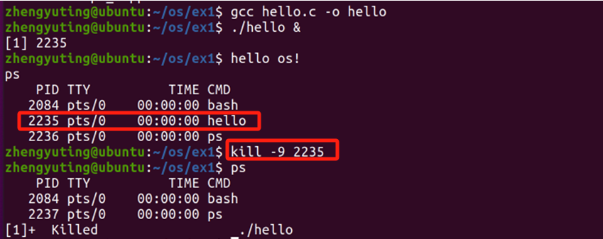
图3.2 kill命令杀死指定进程
- pstree 命令
pstree 将所有进程以树状图显示，树状图将会以 pid (如果有指定) 或是以 init 这个基本进程为根 (root)。如果有指定使用者 id，则树状图只会显示该使用者所拥有的进程。以树状图的方式展现进程之间的派生关系。
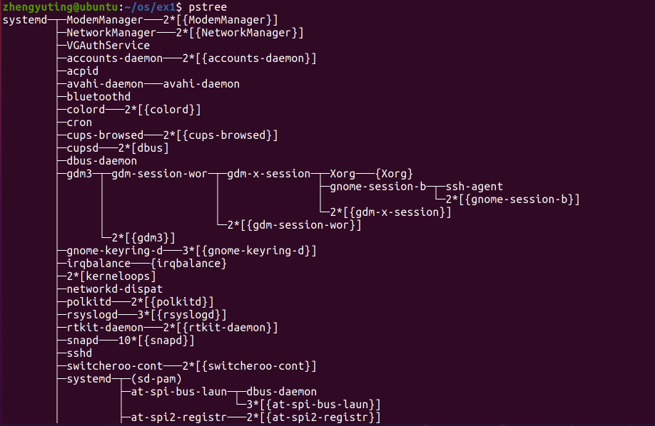
图4 pstree命令
5./proc/PID/maps
/proc/PID/maps可以查看进程的虚拟地址空间是如何使用的。每行表示一个vma内存区域，总共包括六列，address | perms | offset | dev | inode | pathname。起始/结束地址，权限，偏移量，主从设备号，文件索引节点号以及映射问文件等等
(1)地址：本段在虚拟内存中的地址范围。
(2)权限：本段的权限; r-读，w-写，x-执行， p-私有;对应vm_flags。
(3)偏移地址：即本段映射地址在文件中的偏移。
(4)主设备号与次设备号：所映射的文件所属设备的设备号。匿名映射为0。其中fd为主设备号，00为次设备号。
(5)文件索引节点号：对应vm_file->f_dentry->d_inode->i_ino，与ls –i显示的内容相符。匿名映射为0。;
(6)映射的文件名：对有名映射而言，是映射的文件名，对匿名映射来说，是此段内存在进程中的作用。[stack]表示本段内存作为栈来使用，[heap]作为堆来使用，其他情况则为无。
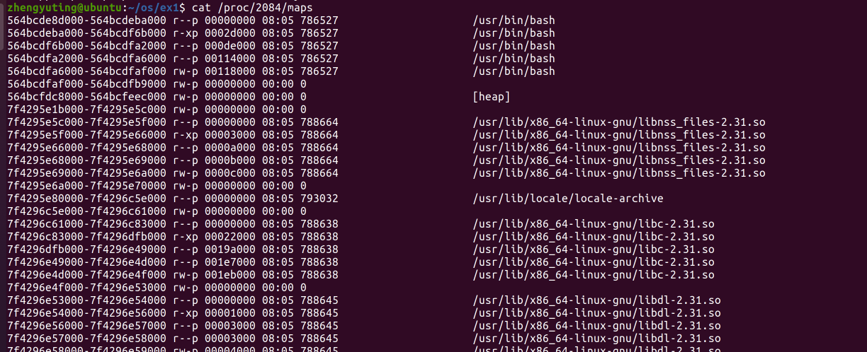
图5 /proc/PID/maps文件
6. /porc/PID/status
/proc/[PID]/status 是一个特殊的文件，其中包含了关于指定进程（PID）的详细信息。包括Name（进程的名称）、Umask、State、Tgid（线程组ID）、Pid（进程ID）、PPid（父进程的PID）等信息。
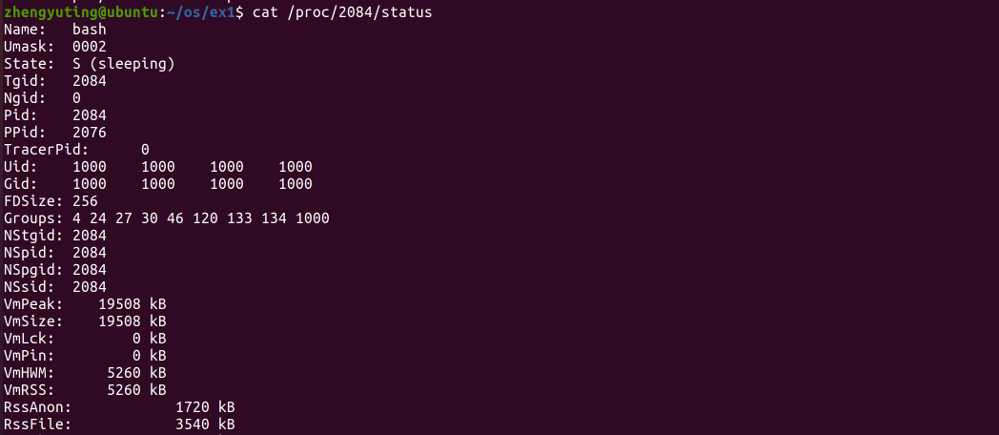
图6 /proc/PID/status文件

二、操作部分（1/2/3/5/每点完成度各计20%）：
- 使用fork()创建子进程， 形成以下父子关系：
父进程
子进程10个
父进程
子进程10层
子进程3层

要求：并通过/proc文件系统，检查进程的pid和ppid证明你成功创建相应的父子关系，并用pstree验证其关系。
  - 创建fork1_1.c程序，循环十次，只有是父进程才fork，子进程什么都不做。所以最初记录下父进程的PID，在循环中判断当前进程的PID是否与父进程的PID相等，相等就fork()。最后用sleep(120)使进程保持两分钟。
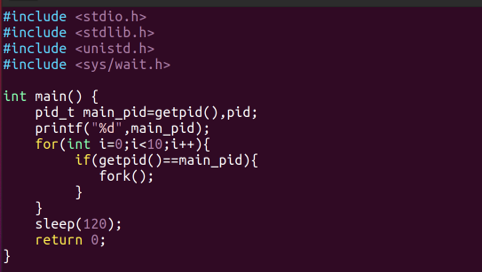
图7 fork1_1.c程序
运行程序后在两分钟内，用ps命令查看进程信息。可以看到fork1_1的进程共有11个（2408~2418）。1个父进程加10个子进程，进程数量正确。
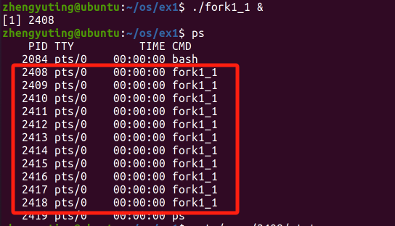
图8 用ps查看fork1_1产生的进程
通过proc文件系统可以看到，除了2408进程，2409-2418进程的父进程都为2408进程。
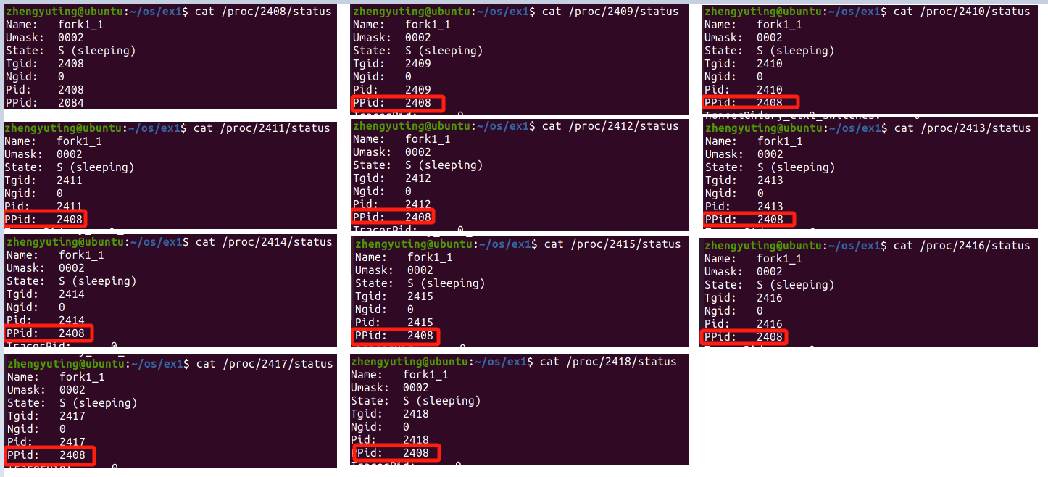
图9 进程2408~2418的/proc/PID/status文件
最后，用pstree -p 2408查看以2408为根的进程的派生关系，结果正确。
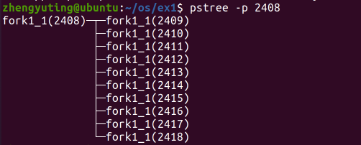
图10 pstree验证结果正确

②创建fork1_2.c程序，循环十次，只有是非父进程才fork。如果是父进程，就跳出循环，之后再也不会创建进程了。如果是子进程，进行fork()。最后用sleep(120)使进程保持两分钟。
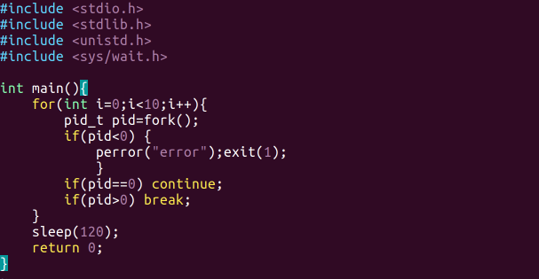
图11 fork1_2.c程序
运行程序后在两分钟内，用ps命令查看进程信息。可以看到fork1_2的进程共有11个（2736~2746）。1个父进程加10个子进程，进程数量正确。
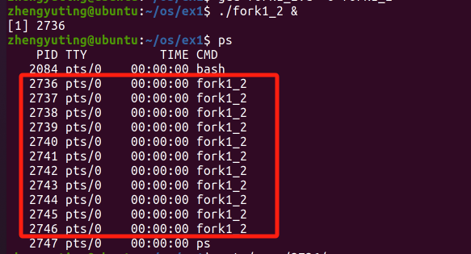
图12 用ps查看fork1_2产生的进程
通过proc文件系统可以看到， 2737的父进程是2736，2738的父进程是2737，2739的父进程是2738……以此类推，进程间的派生关系正确。
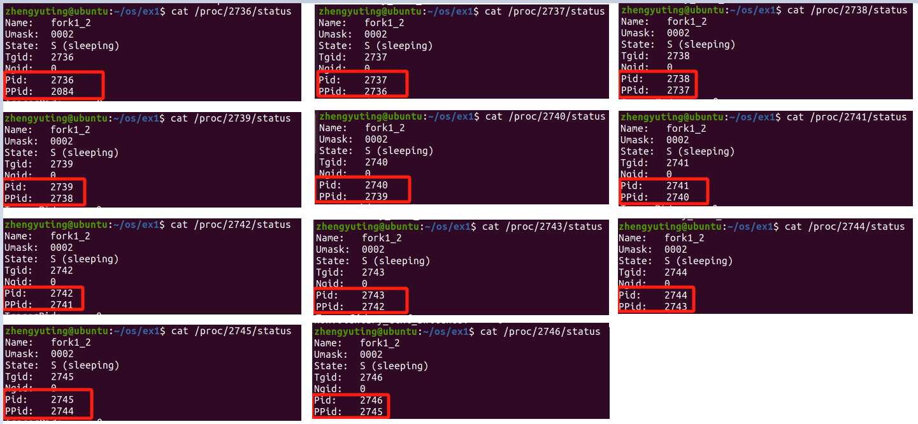
图13 进程2736~2746的/proc/PID/status文件
最后，用pstree -p 2736查看以2736为根的进程的派生关系，结果正确。
图14 pstree验证结果正确

③创建fork1_3.c程序，每个父进程都创建了两个子进程，并且在阻塞父进程至子进程结束。用waitpid(pid,&child,WUNTRACED)来保证每个父进程都要等待子进程退出后才能退出。代码如下：
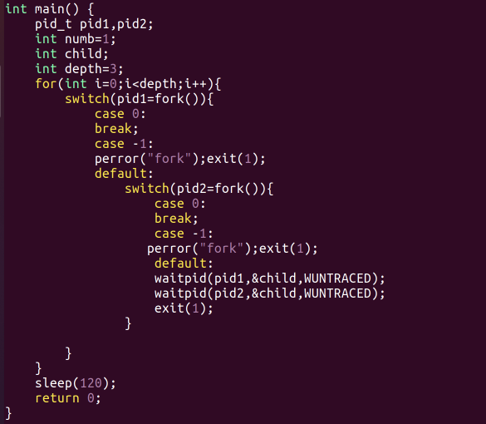
图15 fork1_3.c程序
运行程序后在两分钟内，用ps命令查看进程信息。可以看到fork1_3的进程共有15个（3546~3560）。3546为父进程，其他的是子进程，进程数量正确。
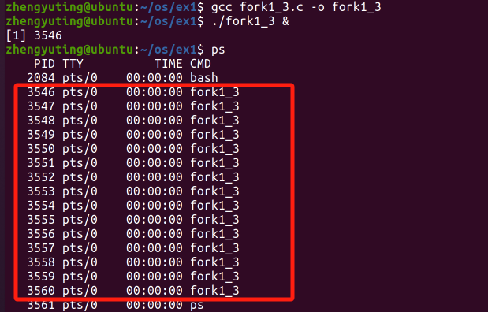
图16 用ps查看fork1_3产生的进程
通过proc文件系统可以看到，3546派生出3547、3548。3547派生出3549、3551。3548派生出3550、3553。3549派生出3552、3554。3551派生出3556、3558。3550派生出3557、3560。3553派生出3555、3559。关系正确。
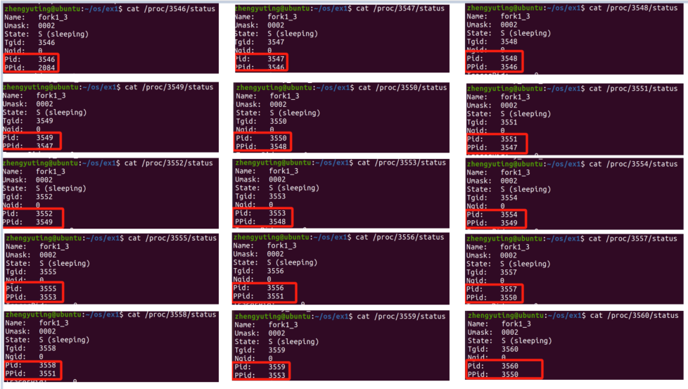
图17 进程3546~3560的/proc/PID/status文件
最后，用pstree -p 3546查看以3546为根的进程的派生关系，结果正确。
图18 pstree验证结果正确

- 编写代码实现孤儿进程，用pstree查看孤儿进程如何从原父进程位置转变为init进程所收养的过程；编写代码创建僵尸进程，用ps j查看其运行状态。
要求：用Linux系统提供的信息，展示并记录上述进程状态及变化
- 孤儿进程
孤儿进程指的是一个父进程退出，而它的一个或多个子进程还在运行，那么那些子进程将成为孤儿进程。孤儿进程将被 init 进程（进程号为 1）所收养，并由 init 进程 对它们完成状态收集工作。
编写orphan.c程序。子进程睡眠60秒，父进程睡眠10。那么，在10秒内，父进程还未退出，此时子进程应还在父进程之下。但10秒之后，父进程退出，子进程应被init进程收养。
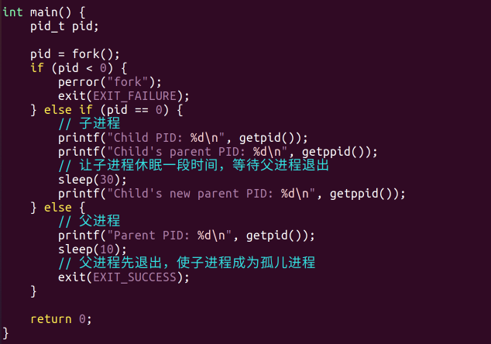
图19 orphan.c程序
在执行程序的10秒内，pstree查看，子进程还在父进程之下，10秒之后，再次pstree发现已经在init进程下。
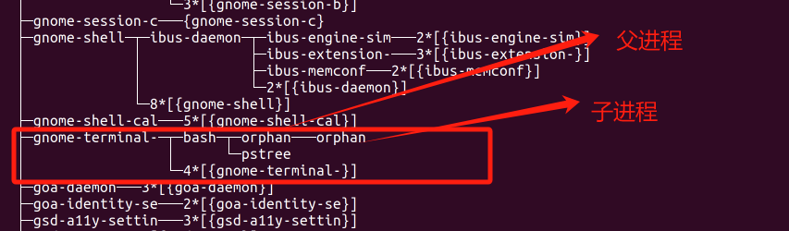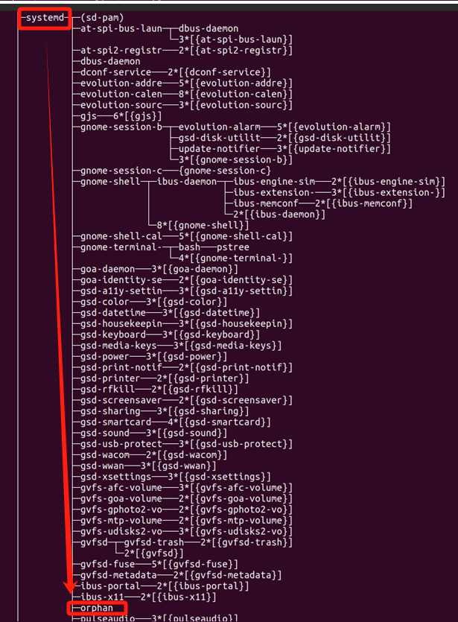
图20 orphan子进程转变为孤儿进程
- 僵尸进程
僵尸进程是指完成执行（通过exit系统调用，或运行时发生致命错误或收到终止信号所致），但在操作系统的进程表中仍然存在其进程控制块，处于"终止状态"的进程。
编写zombie.c程序。子进程睡眠60秒，父进程睡眠10秒。那么，在10秒内，父进程还未退出，此时子进程应还在父进程之下。但10秒之后，父进程退出，子进程应被init进程收养。
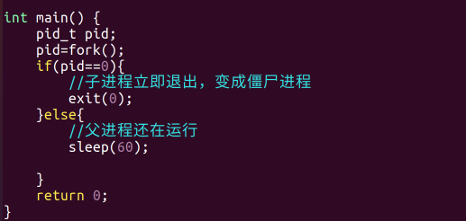
图21 zombie.c程序
用ps -j 查看进程的状态，<defunct>表示是僵尸进程。
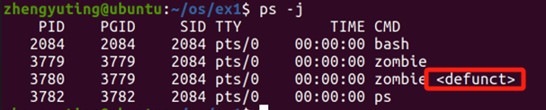
图22 zombie进程转变为僵尸进程

- 创建多个线程，在各个线程中打印出堆栈变量的地址。
要求：比较各线程的/proc/PID/maps是否相同。检查主线程的堆栈和其他线程堆栈位置在/proc/PID/maps所对应的位置差异。
创建线程使用pthread_create()函数。第一个参数为指向线程标识符的指针。第二个参数用来设置线程属性。第三个参数是线程运行函数的地址。最后一个参数是运行函数的参数。因此，在第三个参数所指的地址的函数中，编写线程需要执行的任务。在func()函数中，需要打印进程PID、线程TID、堆栈地址。
- PID可直接用getpid()获取。
- TID需要通过系统调用获取，查找系统调用号，查到gettid是186号。通过 syscall(__NR_gettid)，可以直接调用内核中的 gettid() 系统调用，获取当前线程的线程ID。
- 栈地址。pthread_getattr_np()函数获取当前线程的属性，然后通过pthread_attr_getstack()函数获取当前线程的堆栈地址。
- 堆地址。malloc 函数用于动态分配内存，所分配的内存空间位于堆区。
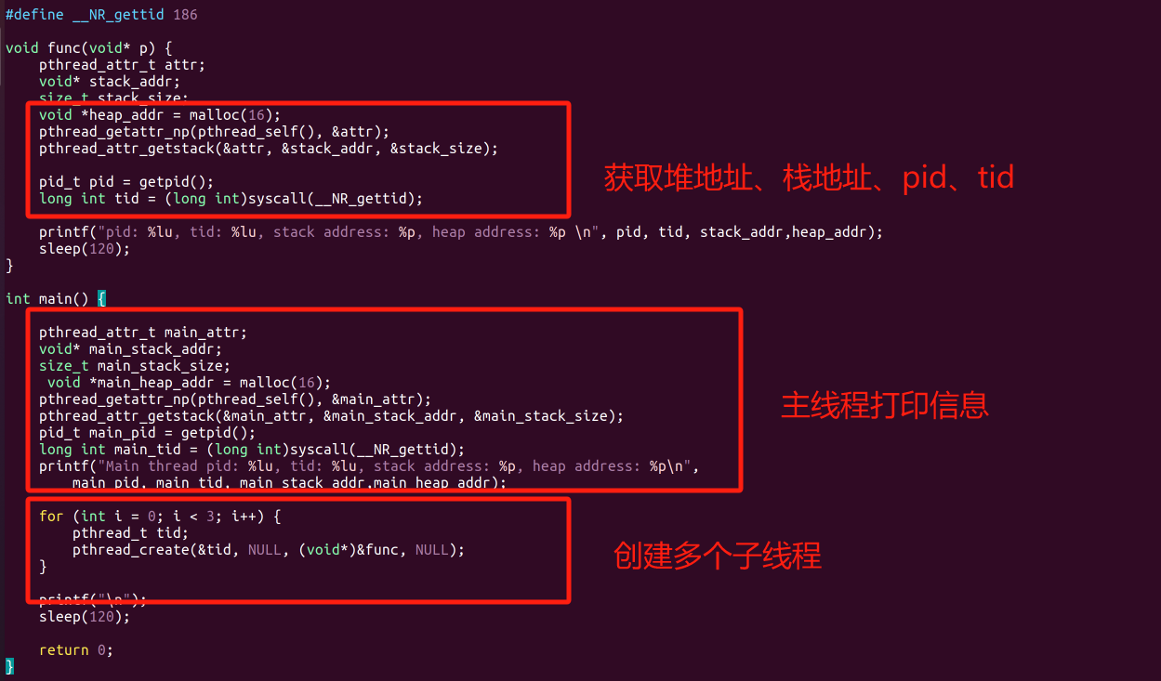
图23 thread.c程序
运行程序之后，可以看到三个新建线程的PID、TID、堆地址和栈地址。可以看到每个线程的pid和主线程的pid都是2319。PID相同，那么/proc/PID/maps也自然相同。
图24 thread.c程序打印堆栈变量的地址

显示/proc/2319/maps，在文件中，根据线程打印出的地址，找到maps文件中找到对应的段。可以看到，三个子线程具有自己独立的、私有的栈空间和堆空间。而主线程的堆栈则不和他们一起存放，栈在stack区，堆在heap区。
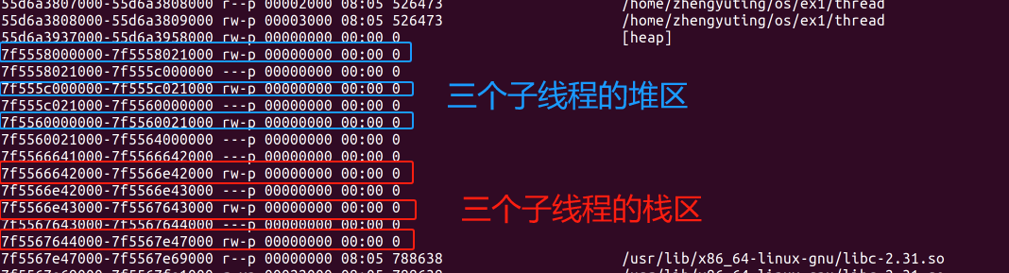
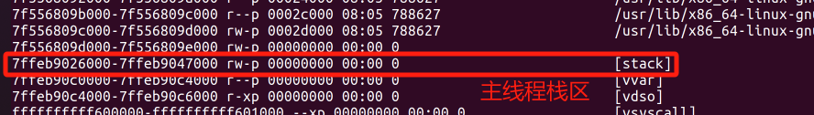
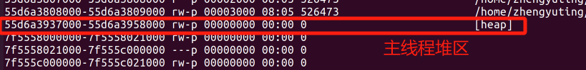
图25 maps文件查看线程的堆栈

- 分别创建相同数量的进程和线程
要求：比较进程控制块开销的差异、内存vma描述符开销的差异，并简要解释原因。

- 首先编写两个程序用于创建100个线程与100个进程
之前的第一题的fork1_1创建了10个子进程，这里直接将代码拿过来，改为创建100个进程即可。创建100个线程，将每个线程的任务都设为sleep(30),这样防止线程提前退出。
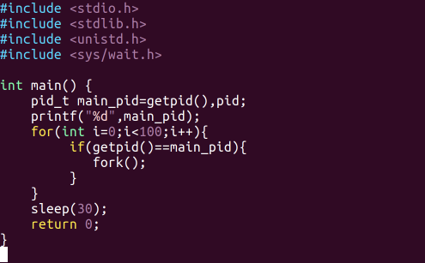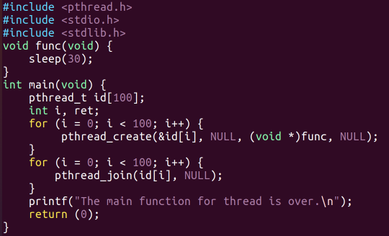
图26 创建100个进程、100个线程
- 比较进程控制块开销的差异
进程控制块（Process Control Block，PCB）对应的数据结构是task_struct。task_struct结构体包含了描述进程状态、进程属性以及进程所占用资源的各种信息。在Linux内核中，每个运行的进程都有一个对应的task_struct结构体实例。
测量进程控制块开销的方法，就是查看程序运行前后task_struct的数量变化。/proc/slabinfo 中统计了各种内核数据对象的数量，其中也包括进程控制块的数量。因此，在进程和线程程序运行前、运行中和结束后分别各执运行一次 cat /proc/slabinfo | grep task_struct。
创建进程的进程控制块开销：
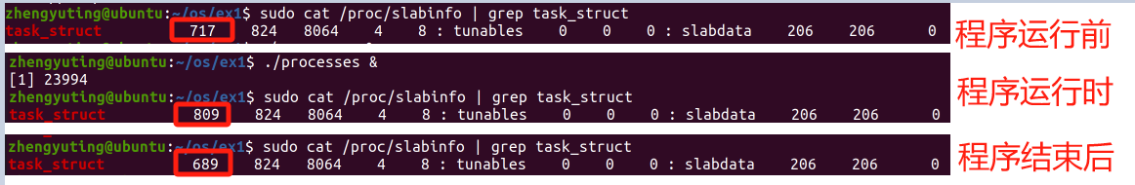
图27 创建100个进程时进程控制块数量变化
可以看出，创建100个进程比程序运行前多了92个task_struct，程序结束后又少了120个task_struct。100个进程平均新增106个进程控制块。
创建线程的进程控制块开销：
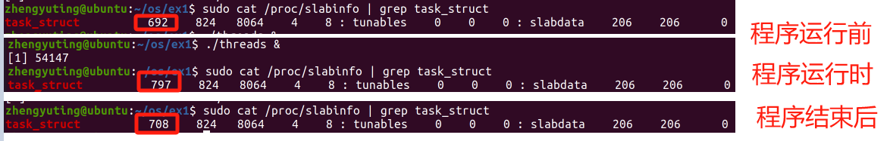
图28 创建100个线程时进程控制块数量变化
可以看出，创建100个线程比程序运行前多了105个task_struct，程序结束后又少了89个task_struct。100个线程平均新增92个进程控制块。
线程作为调度执行单位，进程控制块 PCB（task_struct）还是需要的，这是最小资源的一部分。因此这方面资源开销对进程和线程都是一样的。

- 比较内存vma描述符开销的差异
于同一进程的线程间共享进程的内存空间，因此共用一个内存描述符 mm_struct。因此，创建 100 个进程也将需要创建 100 个 mm_struct，但是在进程的主线程存在的前提下创建 100 个线程则不需要新创建任何 mm_struct。
创建进程的mm_struct开销：
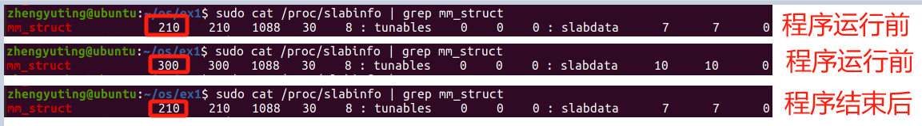
图29 创建100个进程时mm_struct数量变化
可以看出，创建100个进程比程序运行前多了90个mm_struct，程序结束后又少了90个mm_struct。100个进程平均新增90个mm_struct。
创建线程的mm_struct开销：
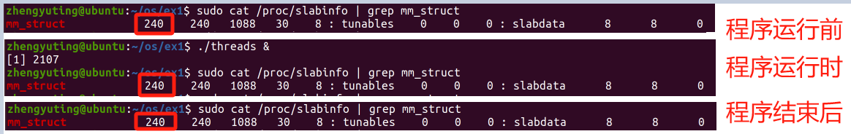
图30 创建100个线程时mm_struct数量变化
可以看出，创建100个线程mm_struct数量不变。

内核管理用户空间的数据结构是struct vm_area_struct，简称vma。vma描述符存储了进程地址空间中不同内存区域的信息，包括其起始地址、大小、访问权限、映射方式等。于每个进程需要一个独立的用户台堆栈，这些堆栈需要一个 独立的 vm_are_struct 结构体来描述。
测量vma开销的方法，就是查看程序运行前后vm_area_struct的数量变化。/proc/slabinfo 中统计了各种内核数据对象的数量，其中也包括vm_area_struct的数量。因此，在进程和线程程序运行前、运行中和结束后分别各执运行一次 cat /proc/slabinfo | grep vm_area_struct.
创建进程的vma开销：
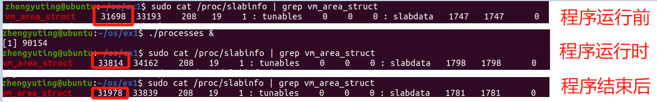
图31 创建100个进程时vm_area_struct数量变化
可以看出，创建100个进程比程序运行前多了2166个vm_area_struct，程序结束后又少了1836个vm_area_struct。100个进程平均新增2001个vm_area_struct。
创建线程的vma开销：
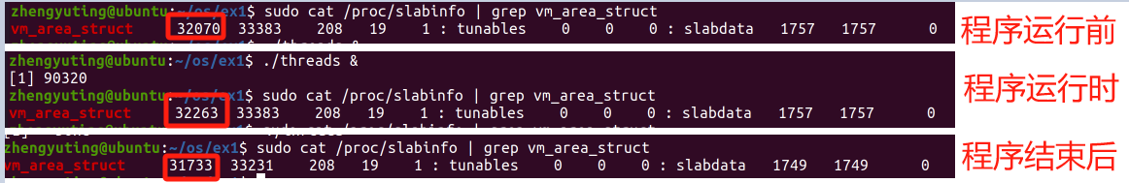
图32 创建100个线程时vm_area_struct数量变化
可以看出，创建100个线程比程序运行前多了193个vm_area_struct，程序结束后又少了530个vm_area_struct。100个线程平均新增361.5个vm_area_struct。
- 解释原因
创建相同数量的进程和线程时，PCB（进程控制块）的开销通常会相似，因为线程本质仍然是进程，并且线程也有自己的独立PCB。无论是进程还是线程，都必须 有进程控制块 PCB。
创建相同数量的进程和线程时，vma的开销进程会大很多，这是因为在于进程有独立的地址空间，线程没有单独的地址空间（同一进程内的线程共享进程的地址空间）。每个进程的mm_struct都包含一个vma链表，因此每创建一个进程都要创建至少一个vma。而子线程的内存描述符和vma描述符都指向main进程，所以子线程共享一套地址空间。所以不用重新创建，开销小。

- 尝试自行设计一个C语言小程序，完成最基本的shell角色
要求：给出命令行提示符、能够逐次接受命令；对于命令分成三种，内部命令（实现help命令给出用法、exit命令退出shell）、外部命令（即磁盘上的可执行文件）以及无效命令（不是上述两种命令）。

Shell能够做的等待用户输入一行命令，然后执行操作。因此设计的思路如下：用一个while（1）循环，输出“>shell”并且不断地等待用户的输入，在接受的用户的输入后，进行简单的处理（删除末尾的换行符\n）。
然后判断命令是否为内部命令，我们只实现两个内部命令help和exit。help在控制台上打印出帮助信息，exit退出shell程序，即为跳出while循环。若不是这两个内部命令，就将其当作外部命令处理。
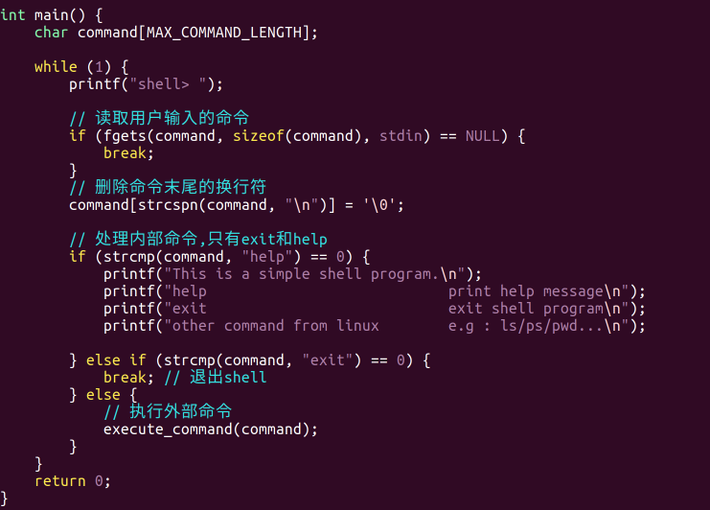
图33 shell.c的主函数
编写一个execute_command(command)函数来处理外部请求，将用户的命令作为参数传入。execvp函数用于执行另一个程序，它是exec函数族的一部分，通常用于在当前进程中加载并执行一个新的程序，替换当前进程的内容。该函数有两个参数，第一个参数是要执行的程序的路径或文件名。如果文件名中不包含路径（即不包含斜杠/），则execvp会在环境变量PATH指定的目录中查找该文件。第二个参数是一个以NULL结尾的字符串数组，包含要传递给新程序的命令行参数。数组的第一个元素通常是程序名（与file参数相同），后面是程序的参数列表，最后一个元素必须是NULL。
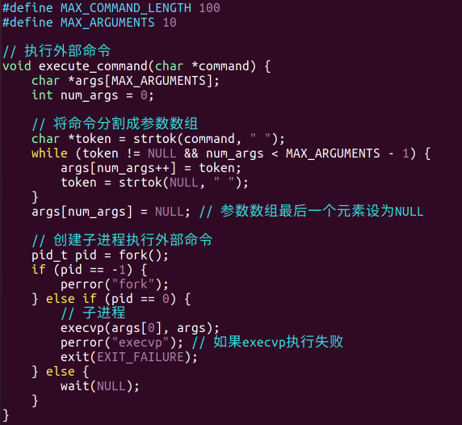
图34 shell.c的处理外部指令函数
最后，shell.c程序编译运行后的结果如下：
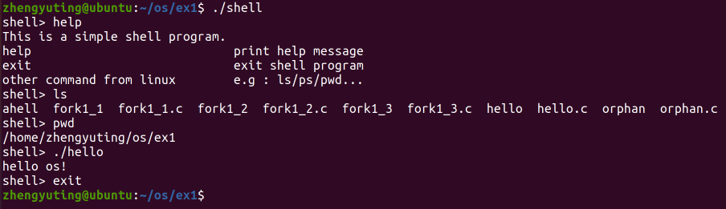
图35 shell程序运行结果
实验结论：
首先，在实验之前，进行预备工作，学习了一些与进程管理相关的命令和概念。我掌握了top、ps、pstree和kill等命令的使用方法，我还学习了/proc/PID/maps文件的输出信息，了解了其中记录的进程内存映射情况。我还熟悉了/proc/PID/status文件，了解其中各项内容的含义，包括进程状态、优先级、CPU占用情况等。
之后，通过完成实验，我收获了对进程和线程的深入理解。我学到了如何使用fork()创建子进程，并通过/proc文件系统验证父子进程关系的正确性；学习到孤儿进程和僵尸进程的概念，并会自己创建一个孤儿进程和僵尸进程；学会了使用pthread_create函数创建线程，并比较了不同线程的内存映射情况，学习到子线程的堆栈区是独立的、私有的；通过比较相同数量的线程和进程的 进程控制块开销的差异、内存vma描述符开销的差异，第一次对task_struct、mm_struct、vm_area_struct等底层数据结构有了认识，因为从来没有接触过，这也是本次实验中最困难的一部分，学习到新知识之后成就感满满。最后，设计了一个简单的shell程序，从中了解了如何处理用户输入的命令，并根据命令类型执行相应操作，学习到execvp函数的用法。
整个实验过程让我对操作系统中的进程管理、线程管理和内存管理有了更深入的了解，提升了我对操作系统的理解。

指导教师批阅意见：

成绩评定：

指导教师签字：
年 月 日
备注：
注：1、报告内的项目或内容设置，可根据实际情况加以调整和补充。
2、教师批改学生实验报告时间应在学生提交实验报告时间后10日内。

